**1、首次连接APP步骤（感应灯具已上电，手机已下载APP并打开蓝牙）**

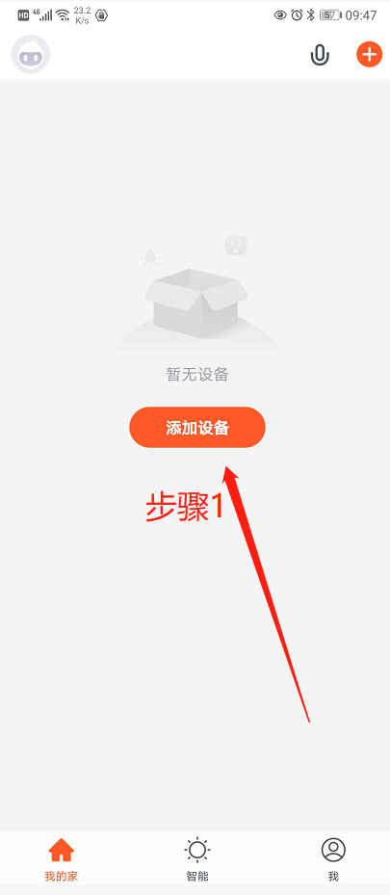 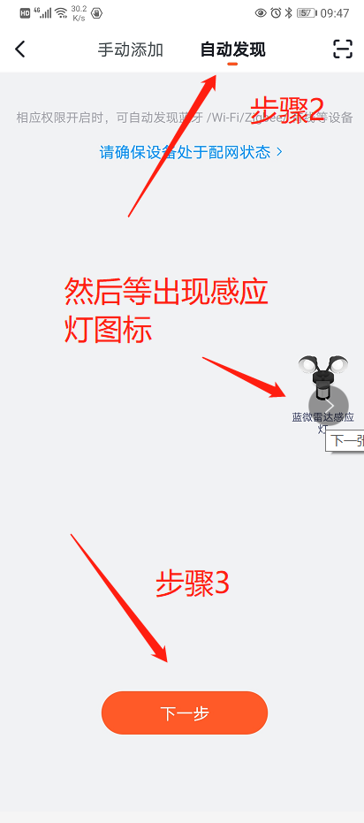

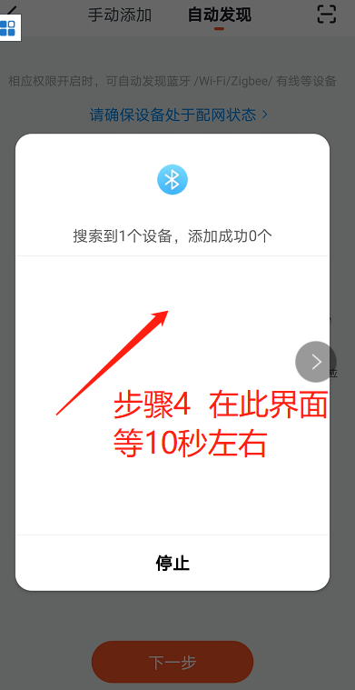 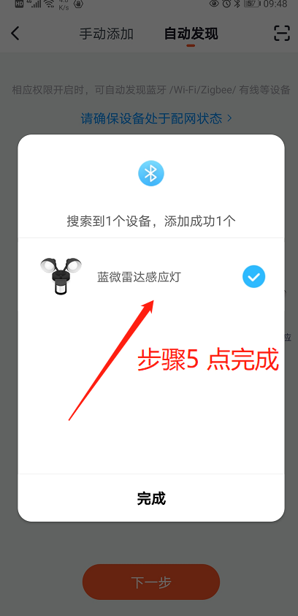

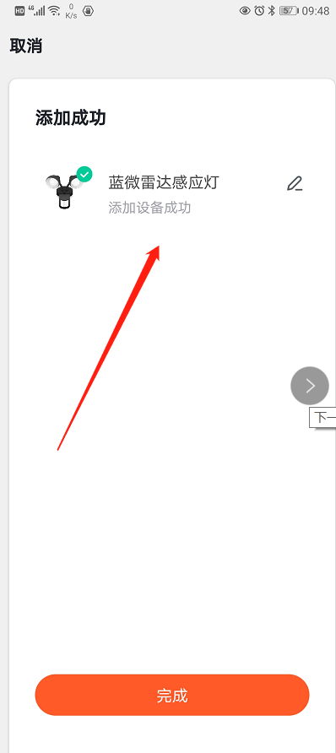 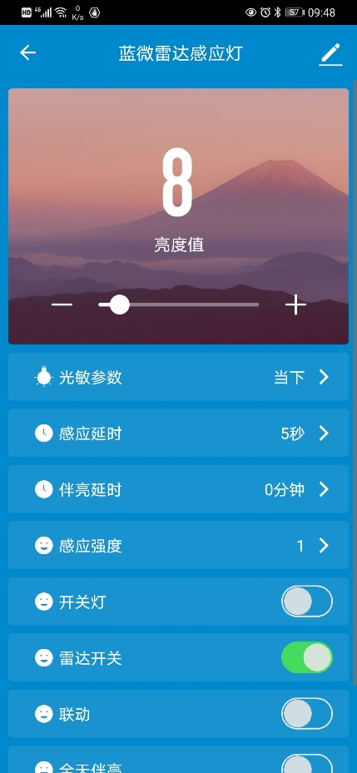

**连接成功到控制界面后，可进行延时、感应强度等等控制，当不再用手机APP控制雷达+蓝牙感应灯具时，可以直接关掉或退出，但若其他手机要用APP连接此设备时，需之前连接设备的手机断开连接该雷达+蓝牙感应设备。**

**2、断开连接步骤**

 